*“El cine es un instrumento de pensamiento”*

Jean-Luc Godard

**SALIR DEL ARMARIO**

# Título original: Le placard Año: 2000

**Duración: 84 min.**

**Dirección y guión: Francis Veber**

**País:Francia**

**Reparto: Daniel Auteuil** (François Pignon), **Gérard Depardieu** (Félix Santini), **Thierry Lhermitte** (Guillaume), **Michèle Laroque** (Bertrand), **Michel Aumont** (Belone), **Jean Rochefort** (Kopel), **Alexandra Vandernoot** (Christine), **Stanislas Crevillén** (Franck), **Edgar Givry** (Mathieu), **Thierry Ashanti** (Victor), **Armelle Deutsch** (Ariane), **Irina Ninova** (Martine).

# Fotografía: Luciano Tovoli Música: Vladimir Cosma Distribuidora: Manga Films

**Argumento:** François (Daniel Auteuil) es contable en una fábrica de preservativos. Sin embargo, descubre que va a ser despedido por la dirección. La ayuda para salvarse de que ocurra finalmente el despido le llegará de su vecino Belone, quien le aconseja que se haga pasar por homosexual para demandar a la empresa en caso de que le eche, alegando discriminación en el trabajo. Ello marcará el inicio de toda una serie de malentendidos y descalabros para el pobre François.

**Más datos de interés: Notas del director, Francis Veber. “**El problema de fondo es precisamente ése. Más que respeto hacia los homosexuales se trata de la asunción de la misma por razones de marketing, es decir, de orden económico. Aunque este hecho supone un avance respecto a lo anterior -Belone fue despedido por su homosexualidad- queda mucho por hacer en cuanto a la aceptación social plena con todos los derechos que tienen hoy los heterosexuales. De hecho, el propio relato introduce personajes homofóbicos que llegan a dar a Pignon una paliza.

En definitiva, el filme, aparentemente ligero y sin trascendencia, trata de la cuestión de lo políticamente correcto, de esa tendencia social hacia un respeto simulado pero que en realidad tiene más que ver con lo económico que con la aceptación real.

Aquí, François Pignon es un personaje al que humillan continuamente. La vida es una forma de humillación permanente para un hombre. Si tienes la desgracia de tener un pequeño defecto o impedimento, se burlan de ti en el colegio, en la fábrica, en el despacho, en todas partes. Esas bromas estúpidas que colocan a un hombre en una posición de continua degradación son del género idiota. Tenía ganas de denunciarlo, de mostrar que los verdaderos idiotas son los que te humillan”.

# GUÍA PARA UN COMENTARIO TEMÁTICO:

 La película comienza con una escena en la que se refleja la personalidad del protagonista: un don nadie, invisible hasta en la foto de empresa. Pero además, ésta y otras escenas reflejan el tipo de compañía en la que nos encontramos: todos en la imagen corporativa anual, equipo de rugby entrenado por el jefe de recursos humanos (Félix Santini interpretado por Gerard

Depardieu) .

**¿Qué objetivo crees que persiguen este tipo de actos organizados para todos los empleados por la dirección de una empresa?**

Estas actividades colectivas son realizadas por las empresas debido a que, debido a una falta de tiempo libre en el trabajo, los trabajadores tengan la posibilidad de conocerse en un entorno diferente al laboral, permitiendo la “humanificación” de estos, además de mejorar su imagen hacia el exterior, viéndose como una entidad que se solidariza por los trabajadores y tiene un trato cercano hacia ellos organizando actividades para su distracción.

 **¿Serías capaz de dibujar el organigrama de esta empresa? Fíjate también en el diseño de la fábrica: oficinas diáfanas, grandes cristaleras, zonas de descanso comunes con máquina de café, la disposición de mesas en la oficina sin distinción entre categorías jerárquicas ¿Con qué propósito piensas que está diseñada de esta manera? ¿Cómo crees que influye en la comunicación de la empresa?**

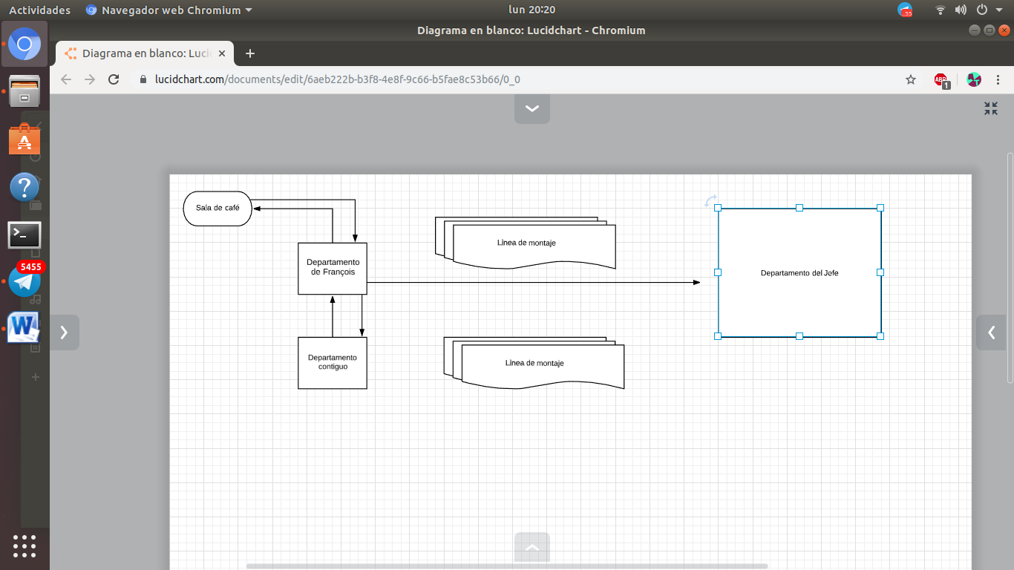

 Ésta es una obra cinematográfica sobre los prejuicios, sobre la opinión que los

demás puedan tener de ti y sobre lo que pueden hacer los rumores sin que tú cambies el comportamiento.

Abordaremos cada uno de ellos:

**En la primera entrevista con su vecino Belone, un psicólogo de empresa retirado, éste le dice *“no cambie nada. Siga siendo el hombre tímido y discreto al que están acostumbrados, lo que cambiará será la mirada de los demás”* (min. 14´00´´). Habla de la percepción selectiva como barrera en la comunicación aplicada a este supuesto**.

Entendiendo la percepción selectiva como “aquello que un individuo quiere que se sepa de él y por tanto lo destaca respecto al resto de sus características personales”, en la película podemos destacar la “conversión espontánea” del protagonista en homosexual, bajo el contexto de evitar su despido pero de forma inintencionada creó la necesidad de afecto del resto del personal hacia él

Sobre los **prejuicios** (min. 15´00´´), en el Departamento de Recursos Humanos se comenta que no va a ser despedido porque sea homosexual, pero que la opinión pública pensaría que sí y las críticas le darían mala prensa a la empresa.

**Busca ejemplos en la película donde encuentres presentes estos prejuicios, incluso en el lenguaje como “marica”, “mariquita”, “negro”,…**

Marica: Félix Santini en el entrenamiento de Rugby

Mariquita: Félix Santini y los trabajadores que agredieron al protagonista

Negro: Felix Santini en el aparcamiento

**Busca en el Estatuto de los trabajadores el artículo que recoge el derecho a no ser discriminado directa o indirectamente para el empleo por razones de orientación sexual.**

55. 5. Será nulo el despido que tenga por móvil alguna de las causas de discriminación prohibidas en la Constitución o en la ley, o bien se produzca con violación de derechos fundamentales y libertades públicas del trabajador

**Vuelve a leer las notas del director. Da tu punto de vista sobre la aceptación de la condición sexual de Pignon como una cuestión de marketing, de lo políticamente correcto. “Esa tendencia social hacia un respeto simulado, pero que en realidad tiene más que ver con lo económico que con la aceptación real”.**

La necesidad de las empresas de sumarse a tendencias sociales de mayor influencia internacional y de “obligada aceptación social” nunca ha sido una novedad, con una falsa muestra de apoyo se consigue “capitalizar” un movimiento que, en parte o no fue creado con fines de igualdad, cuidado del medio ambiente o cualquier otro tipo de lucha social. Aunque estos movimientos hayan sido convertidos en propaganda política, nos encontramos a organizaciones siendo subvencionadas por el estado con el fin inicial de esa misma lucha social, pero, por parte de las empresas, se intenta dar la imagen de fidelidad, apoyo y lealtad hacia un movimiento del cual únicamente buscan un fin económico, pero a su vez, a los participantes de estos movimientos les gusta encontrar un falso apoyo en fechas determinadas del año, aunque, de forma directa se les intente exprimir económicamente, camuflándose de “lucha social”.

Observa cómo se extiende en la compañía el **rumor** de su homosexualidad (red de comunicación informal), tanto a nivel horizontal como vertical.

* La película nos plantea también la cuestión de la **autoestima, el autoconcepto**, como habilidad social de comunicación en la empresa. “*mi problema es que soy un desgraciado”* dice François Pignon a su vecino (min. 12´26´´). Poco a poco, gracias a la genial idea de Belone, esa idea de sí mismo irá cambiando.

**Explica la transformación de su conducta pasiva (manera de hablar, comportarse, mirar,…) en asertiva, cuyo punto álgido se produce en la conversación con su ex mujer. La película termina igual que empieza, pero ¿es el mismo Pignon?**

Obviamente, nos encontramos ante un personaje que, gracias a la ayuda de su vecino (el psicólogo retirado), consigue cambiar su forma de actuar, de forma resumida, era una persona tímida e insegura, posiblemente habiéndose dejado pisar por sus compañeros de trabajo o, el claro ejemplo es su exmujer, a la cual tras su evolución personal la describe como “insoportable”, “egoísta” o “egocéntrica”. Mostrando una clara evolución personal

 En estas interesantes conversaciones entre Pignon y su vecino, Belone asume el papel de *coach,* **entrenador***.* Para profundizar en este personaje es

interesante conocer algo más sobre el término. Según la Escuela Europea de Coaching “Es el que hace hacer. A través del arte de la conversación ayuda a otras personas a explorar sus propias creencias, valores, fortalezas y limitaciones para lograr sus objetivos. Cubre el vacío entre lo que es ahora y lo que desea ser, sus metas soñadas”. **Teniendo en cuenta esta definición describe la transformación que operan en Pignon las charlas con su vecino.**

El hablar con su vecino le da a Pignon una fuerza de apoyo la cual nunca había tenido antes, siquiera de su propia familia. Y la repentina ayuda desinteresada por parte de un desconocido le motiva a intentar solventar su situación personal cuando, minutos antes tenía la intención de suicidarse.

 El largometraje muestra también formas de **comunicación externa**, como las **relaciones públicas** con una visita de japoneses a la planta de fabricación y una **campaña publicitaria** aprovechando la descubierta homosexualidad de Pignon y el desfile del Orgullo Gay.

Lee esta frase de Francisco García Cabello, director de comunicación de una consultora:

*“Los límites entre una comunicación que mira hacia adentro y otra pendiente del exterior se estrechan. Ello se demuestra en que los empleados son los mejores publicistas de una organización, con lo que todos los mensajes dirigidos hacia ellos son en el fondo hacia fuera. Es necesaria la coherencia ente la comunicación interna y externa para evitar efectos perniciosos que minen la credibilidad y eficacia”.*

**Da tu opinión sobre la idea del empleado como “embajador de la empresa”:**

El utilizar al trabajador como “publicista interno” es principalmente utilizado para las relaciones personales entre familiares u amigos que puedan ser posibles compradores de los productos que esta misma ofrece al público. Permitiendo así crear una relación de afecto entre un número de compradores que, aunque muy limitado, tienen la posibilidad de recomendar el producto a otras relaciones personales que estos posean. Lo podríamos resumir como una forma de publicidad indirecta que a su vez, dando la imagen externa de forma coherente a la que vive el trabajador, la compagina evitando posibles quejas de los trabajadores por sentirse menospreciados por la empresa al momento de dar al exterior una imagen la cual ellos nunca han vivido.

|  |
| --- |
| **CONTENIDOS PLANTEADOS** |
| **LA COMUNICACIÓN EN LA EMPRESA** |
| Relaciones formales e informales en la empresa. |
| Organigrama empresarial. |
| Niveles de comunicación en la empresa: ascendente, descendente y horizontal. |
| Barreras en la comunicación: percepción selectiva. |
| Barreras en la comunicación: prejuicios. |
| Redes de comunicación informal: el rumor. |
| Conducta pasiva y asertiva en la comunicación. |
| Comunicación externa. |

**¿Cómo trata la película el despido?**

Aunque se utilicen toques humorísticos, la película trata el efecto psicológico que puede tener un individuo corriente a la hora de ser despedido. Introduciendo una solución a este surrealista pero completamente acorde a la imposición del buenismo implementado en la sociedad y la tendencia a lo “políticamente correcto”, debido a esto, la empresa teme de que se manipule la información del despido de su contable al ser un “homosexual declarado” y se interprete como un “despido homófobo” y, la transformación de la totalidad del personal hacia el para evitar ser despedidos por una supuesta homofobia.